2025-2026学年江西省多校高一（上）学情检测物理试卷（12月）
一、单选题：本大题共7小题，共28分。
1.$2025$年$9$月$26$日$1$时$35$分，神舟二十号乘组在空间站机械臂协助下，圆满完成碎片防护装置安装、舱外设备设施巡检等任务，第四次出舱活动取得圆满成功。下列说法正确的是( )
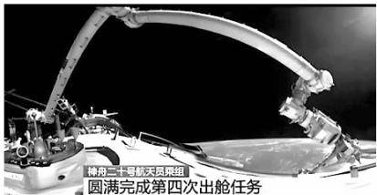
A. $1$时$35$分指的是时间间隔
B. 空间站绕地球运行一周的位移和路程相等
C. 研究空间站机械臂安装碎片防护装置的动作时，不可以将其看作质点
D. 宇航员在空间站外部进行太空漫步时，其惯性消失
2.$2025$年$5$月$28$日，“雪龙$2$”号破冰船抵达海南海口，我国第四十一次南极考察任务顺利完成。如图，“雪龙$2$”号破冰船的破冰舱柱可以将较厚的冰层压碎破开。四个选项中虚线为接触位置的切线，则从侧面看，破冰艏柱对冰层压力$F$的示意图正确的是( )
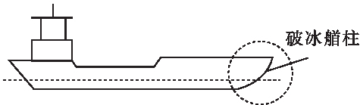
A. 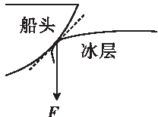 B. 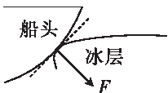 C. 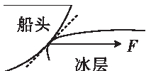 D. 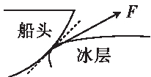
3.如图，我国某款新能源汽车百公里加速时间仅为$1.97s($速度从$0$增加到$100km/h)$，则该过程，汽车的平均加速度大小约为( )
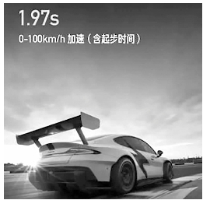
A. $14 m/s^{2}$ B. $20 m/s^{2}$ C. $30 m/s^{2}$ D. $50 m/s^{2}$
4.如图，无人机从地面上由静止沿直线竖直向上运动，为高层住宅用户配送包裹，到达目标高度后悬停，则该过程，无人机运动的$v−t$图像可能正确的是( )
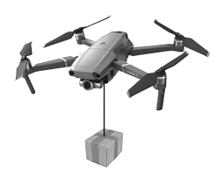
A. 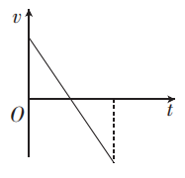 B. 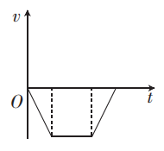 C. 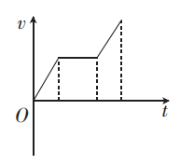 D. 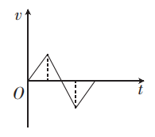
5.如图甲，某同学用恒力$F$匀速推动黑板擦$($视为质点$)$竖直向上运动来擦黑板。已知恒力$F$大小为 2N、方向斜向上且与竖直黑板的夹角$θ$为${45}^{∘}$，黑板擦与黑板间的动摩擦因数为$0.5$，sin45∘= 22，重力加速度$g$大小取$10m/s^{2}$，最大静摩擦力等于滑动摩擦力，下列说法正确的是( )
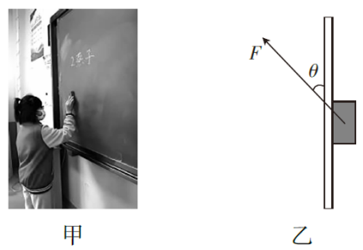
A. 黑板受到竖直向下的滑动摩擦力 B. 黑板擦的质量为$50g$
C. 黑板擦受滑动摩擦力的大小为$1N$ D. 黑板擦受到黑板弹力的大小为$0.5N$
6.图甲是厨房常用的沥水架，等高、平行的水平细杆$1$、$2$光滑且间距可调。如图乙$($侧视图$)$，碗静止放置在沥水架上，若将碗壁视为半球形，现让两细杆缓慢靠近些，碗口始终竖直，下列说法正确的是( )
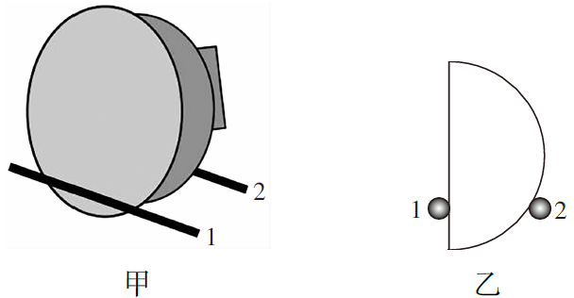
A. 细杆$1$、$2$对碗的作用力的合力增大 B. 细杆$2$对碗的作用力始终小于碗的重力
C. 细杆$1$对碗的作用力增大 D. 细杆$2$对碗的作用力减小
7.某同学用若干个宽度为$d($较小$)$的等长木条制作了一个等间距的栏杆，间距均为$h(h≥d)$，将其竖直悬挂起来$($木条水平$)$，如图甲，在第一根木条中点$A$的正下方固定一个光电门。由静止释放栏杆，每根木条通过光电门时的遮光时间分别为$t_{1}$、$t_{2}$、$t_{3}⋯t_{n}$，画出$\frac{1}{t_{n}^{2}}−n$图像，如图乙，图像的斜率为$k$，不计空气阻力，则当地重力加速度$g$的大小为( )
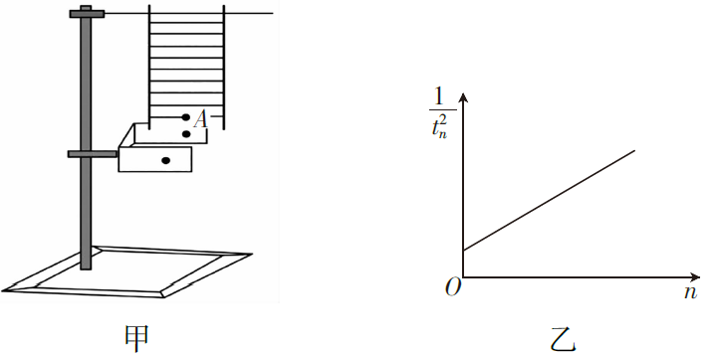
A. $\frac{2h}{kd^{2}}$ B. $\frac{h}{kd^{2}}$ C. $\frac{kd^{2}}{2h}$ D. $\frac{kd^{2}}{h}$
二、多选题：本大题共3小题，共18分。
8.如图甲和乙，某同学先后用水平向左的力$F_{1}$和竖直向上的力$F_{2}$作用在同一根木棒$($质量分布均匀$)$的顶端，木棒底端支在粗糙的水平地面上且和水平面的夹角均为$α(0<α<{90}^{∘})$，木棒均处于静止状态。已知木棒的质量为$m$，重力加速度大小为$g$，下列说法正确的是( )
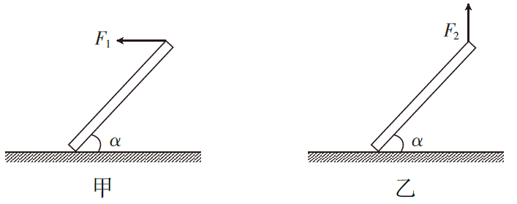
A. 甲图中，地面对木棒的摩擦力大小为$0$ B. 甲图中，地面对木棒的支持力大小为$mg$
C. 乙图中，地面对木棒的摩擦力大小为$0$ D. 乙图中，地面对木棒的支持力大小为$mg$
9.如图，一辆玩具小车$($视为质点$)$沿平直的轨道做匀加速运动，依次经过$A$、$B$、$C$三点，经过距离为$3m$的$A$、$B$两点所用时间为$2s$，经过距离为$12m$的$B$、$C$两点所用时间为$4s$，下列说法正确的是( )
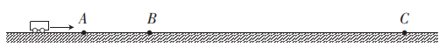
A. 小车的加速度大小为$0.5m/s^{2}$ B. 小车经过$A$点时的速度大小为$0.5m/s$
C. 小车经过$B$点时的速度大小为$2m/s$ D. 小车经过$BC$中点时的速度大小为$3m/s$
10.如图，倾角$θ$为${30}^{∘}$的斜面固定在水平面上，在斜面的等高处放置着两个相同的木块$A$、$B($视为质点$)$，木块$A$、$B$通过压缩的轻弹簧连接且保持静止状态。已知木块$A$、$B$的质量均为$m$，重力加速度大小为$g$，$sin{30}^{∘}=\frac{1}{2}$，cos30∘= 32，下列说法正确的是( )
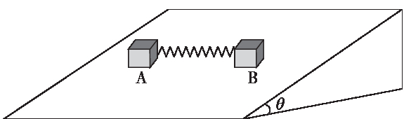
A. 木块$A$、$B$受到斜面的静摩擦力的方向相同
B. 木块$A$受到斜面的静摩擦力大于$\frac{mg}{2}$
C. 木块$A$、$B$与弹簧组成的系统受到斜面的支持力大小为 32mg
D. 木块$A$、$B$与弹簧组成的系统受到斜面的静摩擦力大小为$mg$
三、实验题：本大题共2小题，共15分。
11.某探究小组用如图所示的装置，来研究加速度与力的关系。已知遮光条的宽度为$d$，重力加速度大小为$g$，请回答下列问题：
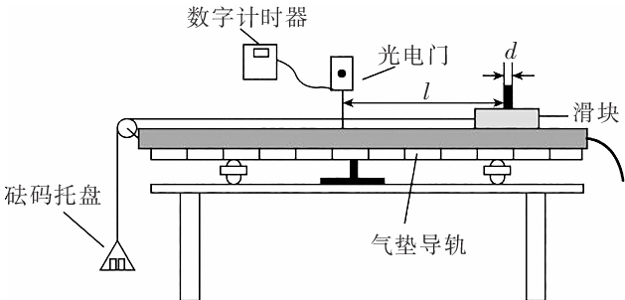
$(1)$实验前，气垫导轨应调至 ，细线与轨道 。
$(2)$实验中，可近似认为托盘和砝码受到的总重力等于滑块$($含遮光条$)$所受的拉力。改变托盘中的砝码个数，从而改变托盘和砝码的总质量$m_{1}$，每次从同一位置静止释放滑块，测出遮光时间$Δt$，滑块释放点到光电门的距离为$l$，则滑块加速度大小$a=$ $($用$l$、$d$、$Δt$表示$)$，测得滑块$($含遮光条$)$的质量为$m_{2}$，若$\frac{m_{1}}{m_{2}}=$ $($用$g$、$a$表示$)$成立，则可判定物体加速度与合外力成正比关系。
12.某探究小组在做“验证力的平行四边形定则”实验时，步骤如下，请回答下列问题：
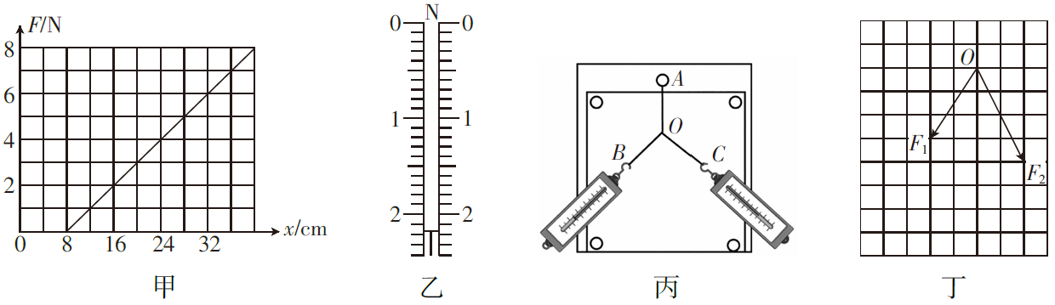
$(1)$实验前：小组成员多次改变弹簧测力计所受弹力$F$，测出弹簧长度$x$，得到图甲所示的$F−x$图像，该弹簧测力计中弹簧的劲度系数$k=$ $N/m($结果保留整数$)$，当指针如图乙所示，弹簧测力计的读数$F=$ $N$。
$(2)$实验时：
$①$如图丙，用两个弹簧测力计分别钩住绳套，互成角度地拉橡皮条，使橡皮条伸长，结点到达某一位置$O$，记下$O$点的位置，并记录两绳套的方向和两个弹簧测力计的示数$F_{1}$、$F_{2};$
$②$只用一个弹簧测力计，通过绳套拉橡皮条使其伸长，把橡皮条的结点拉到了同一位置$O$点，记录绳套的方向和弹簧测力计的示数$F_{3}$。
$(3)$数据处理：图丁为$F_{1}$、$F_{2}$的图示，正方形小方格边长表示$1N$，请在图丁中做出合力$F$，则$F=$ $N($结果保留$1$位小数$)$。
$(4)$若在误差允许的范围内，$F_{3}$和合力$F$ ，则力的平行四边形定则得到验证。
四、计算题：本大题共3小题，共39分。
13.如图，起重机沿竖直方向以速度$v$匀速吊起质量为$m$的正方形水泥板$($厚度不计$)$，四根吊绳$OA$、$OB$、$OC$、$OD$长度相等且与竖直方向的夹角均为${37}^{∘}.$当水泥板上升到距地面高$h$处时，一水泥颗粒$($视为质点$)$从水泥板的边缘脱落，沿竖直方向做直线运动，一段时间后落回地面，吊绳的重力及空气阻力忽略不计，重力加速度大小为$g$，$sin{37}^{∘}=0.6$，$cos{37}^{∘}=0.8$，求：
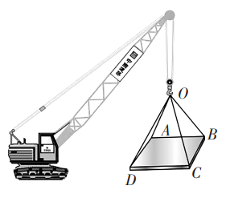
$(1)$水泥板匀速上升时，每根吊绳上的拉力$F$的大小$;$
$(2)$水泥颗粒脱落后，经过多长时间落回地面$?$
14.航模飞机飞行表演时，工作人员操作质量为$m$的航模飞机沿不同的航线运动$.$如图甲，让航模飞机悬停在一定的高度，然后关闭动力，让其由静止沿直线下落，一段时间后，飞机开始做匀速直线运动$.$已知航模飞机运动过程中受到的阻力大小为$F_{f}=kv^{2}(k$为常数，$v$为飞机飞行速度大小$)$，方向与飞行方向相反$.$重力加速度大小为$g$，$sin{30}^{∘}=\frac{1}{2}$，cos30∘= 32，求：
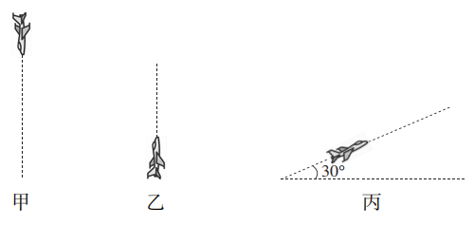
$(1)$甲图中，飞机匀速下落的速度$v_{1}$的大小$;$
$(2)$如图乙，该飞机在竖直向上推力$F_{1}$的作用下，以速度大小 2mgk竖直向上做匀速直线运动，则推力$F_{1}$的大小为多少$?$
$(3)$如图丙，该飞机沿与水平面成${30}^{∘}$角的方向、以速度大小 mgk进行匀速爬升，飞机除了受到沿飞行方向的推力$F_{2}$外，还受到垂直于飞行方向的升力$F_{3}$，则$F_{2}$、$F_{3}$的大小分别为多少$?$
15.$2025$年$9$月，深圳发布数据显示，全市功能型无人车运营数量已超$700$台，其中无人物流车$($如图甲$)$占比过半，月配送快递$90$万单，无人配送实现从概念到实践的突破$.$如图乙，在某次无人物流车运载测试过程中，无人物流车$A$、$B$在同一平直车道同方向行驶，$A$车在前，$B$车在后$.$两车相距$s_{0}=18m$时$($记为$t=0)$，$A$车的速度大小为$v_{A}=16m/s$，$A$车的激光雷达检测到前方有障碍物，立即以大小为$a_{A}=2m/s^{2}$的加速度做匀减速运动，此时，$B$车的速度大小为$v_{B}=4m/s$、正以大小为$a_{B}=6m/s^{2}$的加速度做匀加速运动，为了避免和$A$车相撞，$t=3s$时，$B$车开始以一定的加速度做匀减速运动，直至停车$.$本题中$A$、$B$车之间的距离均指的是$B$车车头和$A$车车尾之间的距离，求：
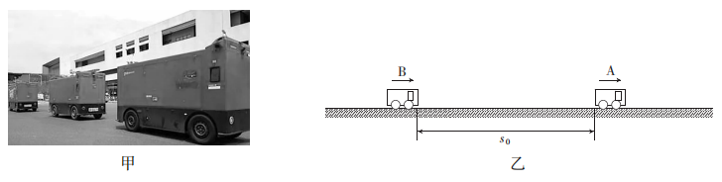
$(1)$从$t=0$到$t=3s$，$A$车的位移$s_{1}$的大小$;$
$(2)$从$t=0$到$t=3s$，$A$、$B$车之间的最大距离$Δs_{m};$
$(3)$为了避免相撞，$B$车减速时的加速度大小需满足的条件是什么$?$
参考答案
1.$C$
2.$B$
3.$A$
4.$B$
5.$B$
6.$D$
7.$C$
8.$BC$
9.$AC$
10.$BD$
11.$(1)$水平 平行
$(2)\frac{d^{2}}{2l(Δt)^{2}}$ $\frac{a}{g}$
12.$(1)25$ $2.15(2.13∼2.17$均可$)$
$(3)$见解析 $7.0(6.8∼7.2$均可$)$
$(4)$大小相等、方向相同$($答案合理即可$)$
13.解：$(1)$水泥板匀速上升时，受力平衡$4Fcos{37}^{∘}=mg$，
解得$F=\frac{5mg}{16}$；
$(2)$水泥颗粒脱落后，先沿竖直方向做匀减速直线运动$0−v=−gt_{1}$，$−v^{2}=−2gh_{1}$，
水泥颗粒减速为$0$后，从最高点开始做自由落体运动$h_{1}+h=\frac{1}{2}gt_{2}^{2}$，
运动的总时间$t=t_{1}+t_{2}$，
解得t=vg+ v2g2+2hg
14.解：$(1)$飞机做竖直向下的匀速直线运动，受力平衡$mg=F_{f1}$，$F_{f1}=k v_{1}^{2}$，
解得v1= mgk;
$(2)$飞机做竖直向上的匀速直线运动，受力平衡$F_{1}=mg+F_{f2}$，$F_{f2}=kv_{2}^{2}$，
解得$F_{1}=3mg;$
$(3)$飞机沿与水平面成${30}^{∘}$角的方向匀速爬升，对飞机受力分析，沿飞行方向有$F_{2}=mgsin{30}^{∘}+kv_{3}^{2}$，
垂直于飞行方向$F_{3}=mgcos{30}^{∘}$，
解得$F_{2}=\frac{3mg}{2}$，F3= 3mg2。
15.解：$(1)$根据运动学公式，$A$车的位移$s_{1}=v_{A}t−\frac{1}{2}a_{A}t^{2}$，
解得$s_{1}=39m;$
$(2)$当$A$、$B$车共速时，两车的距离最大，设经过时间$t_{1}$，两车共速$v_{A}−a_{A}t_{1}=v_{B}+a_{B}t_{1}$，
解得$t_{1}=1.5s$
此时$A$、$B$车速度为$v_{AB}=v_{A}−a_{A}t_{1}$，
解得$v_{AB}=13m/s$
时间$t_{1}$内，$A$、$B$车的位移分别为$s_{A}=\frac{v_{A}+v_{AB}}{2}t_{1}$，$s_{B}=\frac{v_{B}+v_{AB}}{2}t_{1}$，
A、$B$车之间的最大距离$△s_{m}=s_{0}+s_{A}−s_{B}$，
解得$△s_{m}=27m;$
$(3)t=3s$，$A$、$B$车速度分别为$v_{A1}=v_{A}−a_{A}t$，$v_{B1}=v_{B}+a_{B}t$，
解得$v_{A1}=10m/s$，$v_{B1}=22m/s$，
根据$s_{A1}=\frac{v_{A}+v_{A1}}{2}t$，$s_{B1}=\frac{v_{B}+v_{B1}}{2}t$，
解得$A$、$B$车位移为$s_{A1}=s_{B1}=39m$，
$A$车停止还需的时间为$t_{A}=\frac{v_{A1}}{a_{A}}=5s$，
$t=3s$时，$A$、$B$车的距离仍然是$s_{0}=18m$，
若$A$、$B$车同时停止且恰好相遇，该段时间内相对位移为$△s_{AB}=\frac{v_{B1}}{2}×t_{A}−\frac{v_{A1}}{2}×t_{A}=30m>s_{0}$，该情况不可能发生。
当$B$车先停止，$A$车后停止时，$A$、$B$车共速时距离最小，
此时为避免相撞，需保证共速时相对位移大小小于$s_{0}=18m$，
设共速的时间为$t_{0}$，共速的速度大小为$v_{共}$，$B$车减速时的加速度大小为$a_{0}$，
则$v_{A1}−a_{A}t_{0}=v_{B1}−a_{0}t_{0}=v_{共}$，
该段时间内，$A$、$B$车位移为$s_{A2}=\frac{v_{A1}+v_{共}}{2}t_{0}$，$s_{B2}=\frac{v_{B1}+v_{共}}{2}t_{0}$，
由题意知，$A$、$B$车之间距离满足$△s=s_{A2}+s_{0}−s_{B2}≥0$，解得$a_{0}⩾6m/s^{2}$．

